**CỘNG HÒA XÃ HỘI CHỦ NGHĨA VIỆT NAM**

**Độc lập – Tự do – Hạnh phúc**

**BÁO CÁO DỰ ÁN**



**Môn: Java Destop**

**Đề tài: phần mềm quản lí trường học**

**Sinh viên thực hiện: Bùi Xuân Hạnh**

**Mã Sv: 1803032**

**Lớp: 18IF1**

**Đà Nẵng,ngày 20 tháng 6 năm 2019**

**Mục Lục**

Trang

1. GIỚT THIỆU:………………………………………………………………..3

1.1 Giới thiệu đề tài:…………………………………………………………3

1.2 Phương pháp thực hiện:…………………………………………………3

2. NGUYÊN CỨU TỔNG QUAN………………………………………………4

2.1 Các công cụ hỗ trợ:………………………………………………………4

2.2 Kết luận:………………………………………………………………….4

3. GIỚI THIỆU VỀ PHẦN MỀM………………………………………………

3.1 Tên phần mềm:……………………………………………………………5

3.2 Cấu trúc của phần mềm:…………………………………………………5

3.3 Chi tiết về phần mềm:……………………………………………………6

3.3.1 Database của phần mềm

3.3.2Form đăng nhập:……………………………………………………7

3.3.3 Trang chủ:…………………………………………………………...8

3.3.4 Quản lí Học sinh:……………………………………………………9

3.3.5 Quản Lí Giáo Viên:…………………………………………………15

3.3.6 Quản lí tài khoản:……………………………………………………16

4. KẾT LUẬN…………………………………………………………………….18

1. **GIỚI THIỆU**
   1. **Giới thiệu đề tài :**

Sau khi tìm hiểu và nguyên cứu thị trường,xác định được mục tiêu

và nhu cầu của người dùng,phần mềm” QUẢN LÍ TRƯỜNG HỌC” được xây dựng.

Phần mềm chủ yếu đáp ứng được các nhu cầu của người dùng cần đến để quản lí một trường học,bao gồm những chức năng cơ bản như thêm,sửa,xóa và tìm kiếm thông tin của học sinh và giáo viên.Phần mềm đa dạng,phong phú phù hợp với nhu cầu của người dùng.

* 1. **Phương pháp thực hiện :**
* Trước tiên phải nêu bài toán,phân tích và thiết kế Database(SQL)

về quản lí nhà trường.

* Dựa trên mô hình Database đã thiết kế đó chúng ta sẽ thiết kế giao diện và xây dựng các chức năng cho phần mềm bằng ngôn ngữ Java Core,Java Destop,sử dụng công cụ để hỗ trợ lập trình như ứng dụng eclipse.

**2.** **NGUYÊN CỨU ĐỀ TÀI**

**2.1 Các công cụ hỗ trợ thực hiện thiết kế phần mềm**

1. Các phần mềm lập trình:

- eclipse

- notepad ++

Ưu điểm của các phần mềm này là dễ cài đặt và tối ưu cho ngôn ngữ Java.Các phần mềm đều có trình kiểm tra chính tả,số dòng,tự động hoàn thành,hỗ trợ tool và tối ưu cho hệ điều hành windows.

Nhược điểm của các phần mềm này là chưa tối ưu hoàn toàn về ngôn ngữ,sẽ rất khó giải quyết khi gặp các lỗi bug,sai code,…

2.Các công cụ hỗ trợ việc thiết kế :

- Photoshop CS6

**2.2 Kết luận**

Vì kết quả cuối cùng là tạo ra một phần mềm áp dụng vào thực tế với yêu cầu về độ thẩm mĩ cao,chức năng đáp ứng được các nhu cầu của người dùng,hoạt động ổn định nên mình quyết định sử dụng phần mềm eclipse và ngôn ngữ Java core,Java Destop để xây dựng và thiết kế phần mềm”Quản Lí Trường Hoc”.

**3. GIỚI THIỆU VỀ PHẦN MỀM**

**3.1 Tên Phần mềm :**

- Phần mềm Quản Lí trường học

**3.2 Cấu trúc của phần mềm :**

Phần mềm gồm các phần:

+ Form đăng nhập

+ Trang Chủ:

* Quản lí học sinh

+ Thông tin học sinh

+ Quản lí điểm

+ Bảng điểm

+ Kết quả học tập

+ Hồ sơ học sinh

+ Thống kê

* Quản lí Giáo viên

+ Thông tin giáo viên

+ quản lí giáo viên

* Đăng xuất
* Giới thiệu
* Quản lí tài khoản

+ Đổi mật khẩu

+ Đăng Kí tài khoản

**3.3 Chi tiết phần mềm**

3.3.1 Database phần mềm

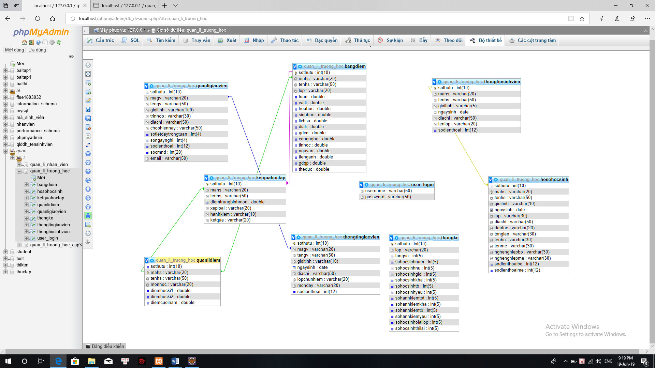

* Ở trên là Database của phần mềm quản lí trường học: gồm 8 bảng,các bảng được liên kết với nhau thông qua khóa chính và khóa ngoại.

+ bảng thông tin sinh viên (số thứ tự - khóa chính) nối với bảng hồ sơ học sinh (số thứ tự - khóa phụ).

+ bảng kết quả học tập(số thứ tự - khóa chính) nối với bảng quản lí điểm(số thứ tự - khóa phụ).

+ bảng quản lí giáo viên(magv – khóa chính) nối với bảng thông tin giáo viên(magv – khóa phụ).

+bảng quản lí điểm(mahs – khóa chính) nối với bảng bảng điểm(mahs – khóa phụ).

3.3.2 Form đăng nhập

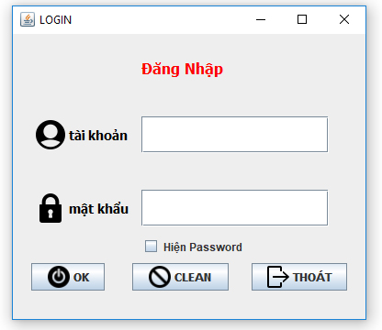

Ở trên là Form đăng nhập của phần mềm.Chức năng của Form này là để người dùng đăng nhập vào hệ thống phần mềm.Form được thiết kế đơn giản và giúp cho người dùng dễ nhìn và nhận biết các nút button trong Form để thực hiện theo ý muốn của mình…

3.3.3 Trang chủ

Phía dưới là trang chủ của phần mềm,trang chủ của phần mềm được thiết kế đơn giản,giao diện dễ nhìn,bao gồm các tính năng như quản lí học sinh,quản lí giáo viên,đăng xuất tài khoản,giới thiệu về phần mềm,quản lí tài khoản người dùng.Với các tính năng này thì đã đáp ứng được nhu cầu quản lí một trường học của người dùng…

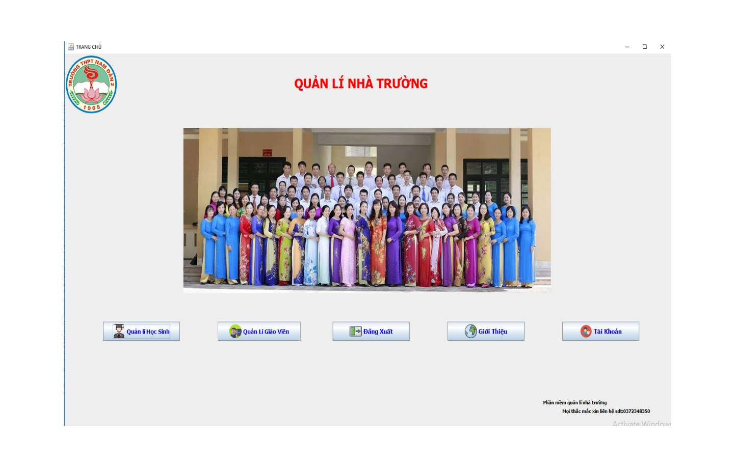

3.3.4 Quản lí học sinh

3.3.4.1 Tab thông tin học sinh

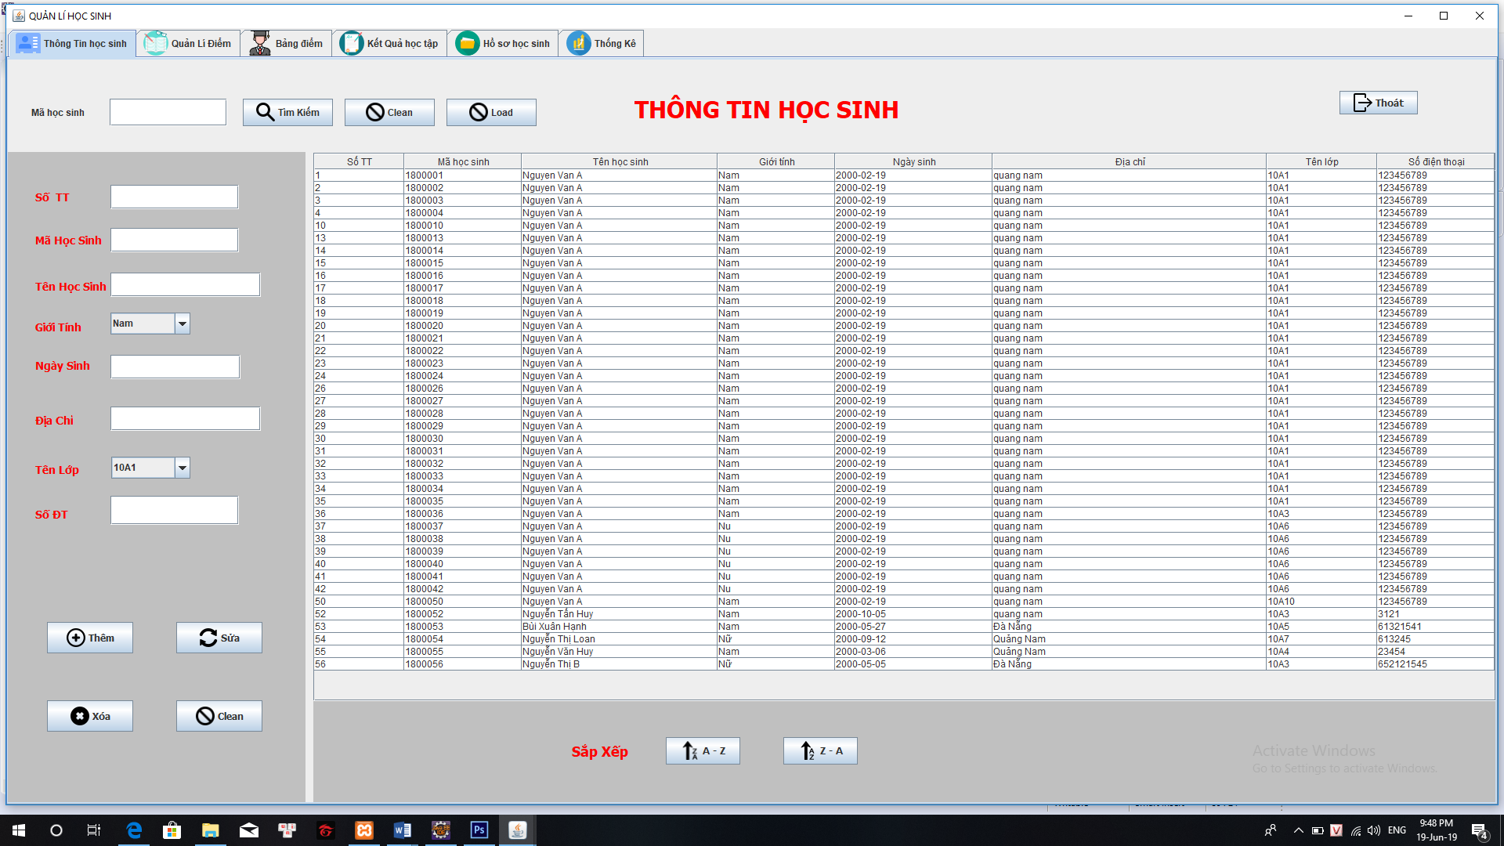

Tab thông tin học sinh gồm bảng thông tin học sinh: số thứ tự,mã học sinh,tên học sinh,giới tính,ngày sinh,địa chỉ,tên lớp,số điện thoại.

các chức năng thêm,sửa,xóa,clean,tìm kiếm và sắp xếp theo ý mốn của người dùng để lưu trữ thông tin tất cả học sinh trong trường.

3.3.4.2 Tab Quản lí điểm

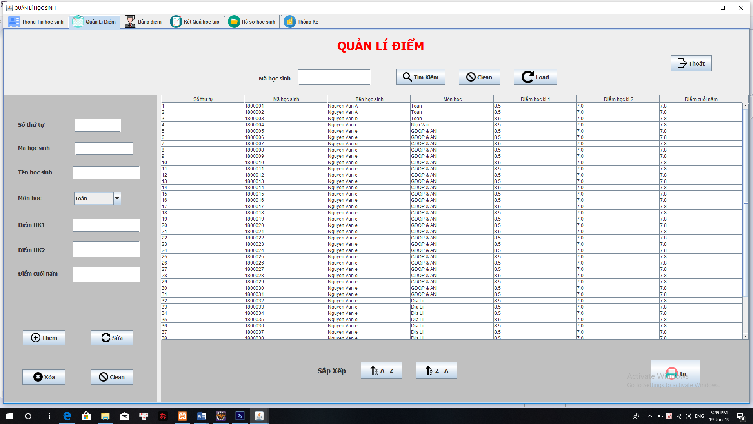

Tab quản lí điểm gồm bảng quản lí điểm : số thứ tự,mã học sinh,tên học sinh,môn học,điểm học kì 1,điểm học kì 2,điểm cuối năm.

Tab quản lí điểm cũng có các chức năng thêm,sửa,xóa,tìm kiếm,sắp xếp như Tab Thông tin học sinh.

3.3.4.3 Tab Bảng điểm

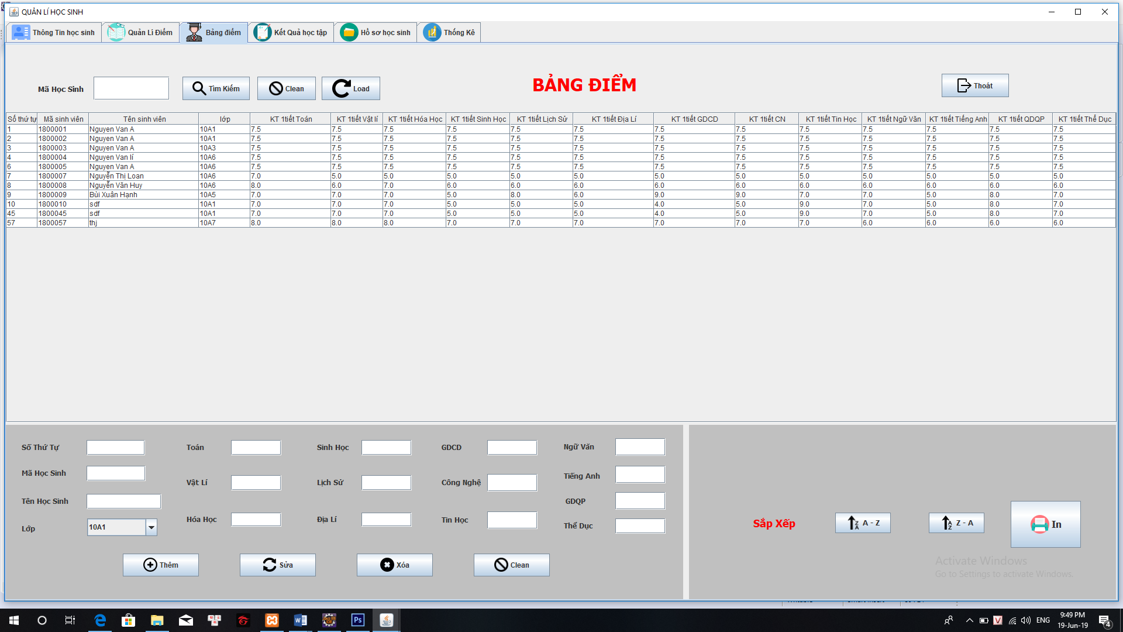

Tab bảng điểm gồm bảng Bảng điểm: số thứ tự,mã học sinh,tên học sinh và điểm kiểm tra 1 tiết của tất cả các môn.

Tab Bảng điểm cũng có các chức năng thêm,sửa,xóa,clean,tìm kiếm,sắp xếp.

3.3.4.4 Tab Kết quả học tập

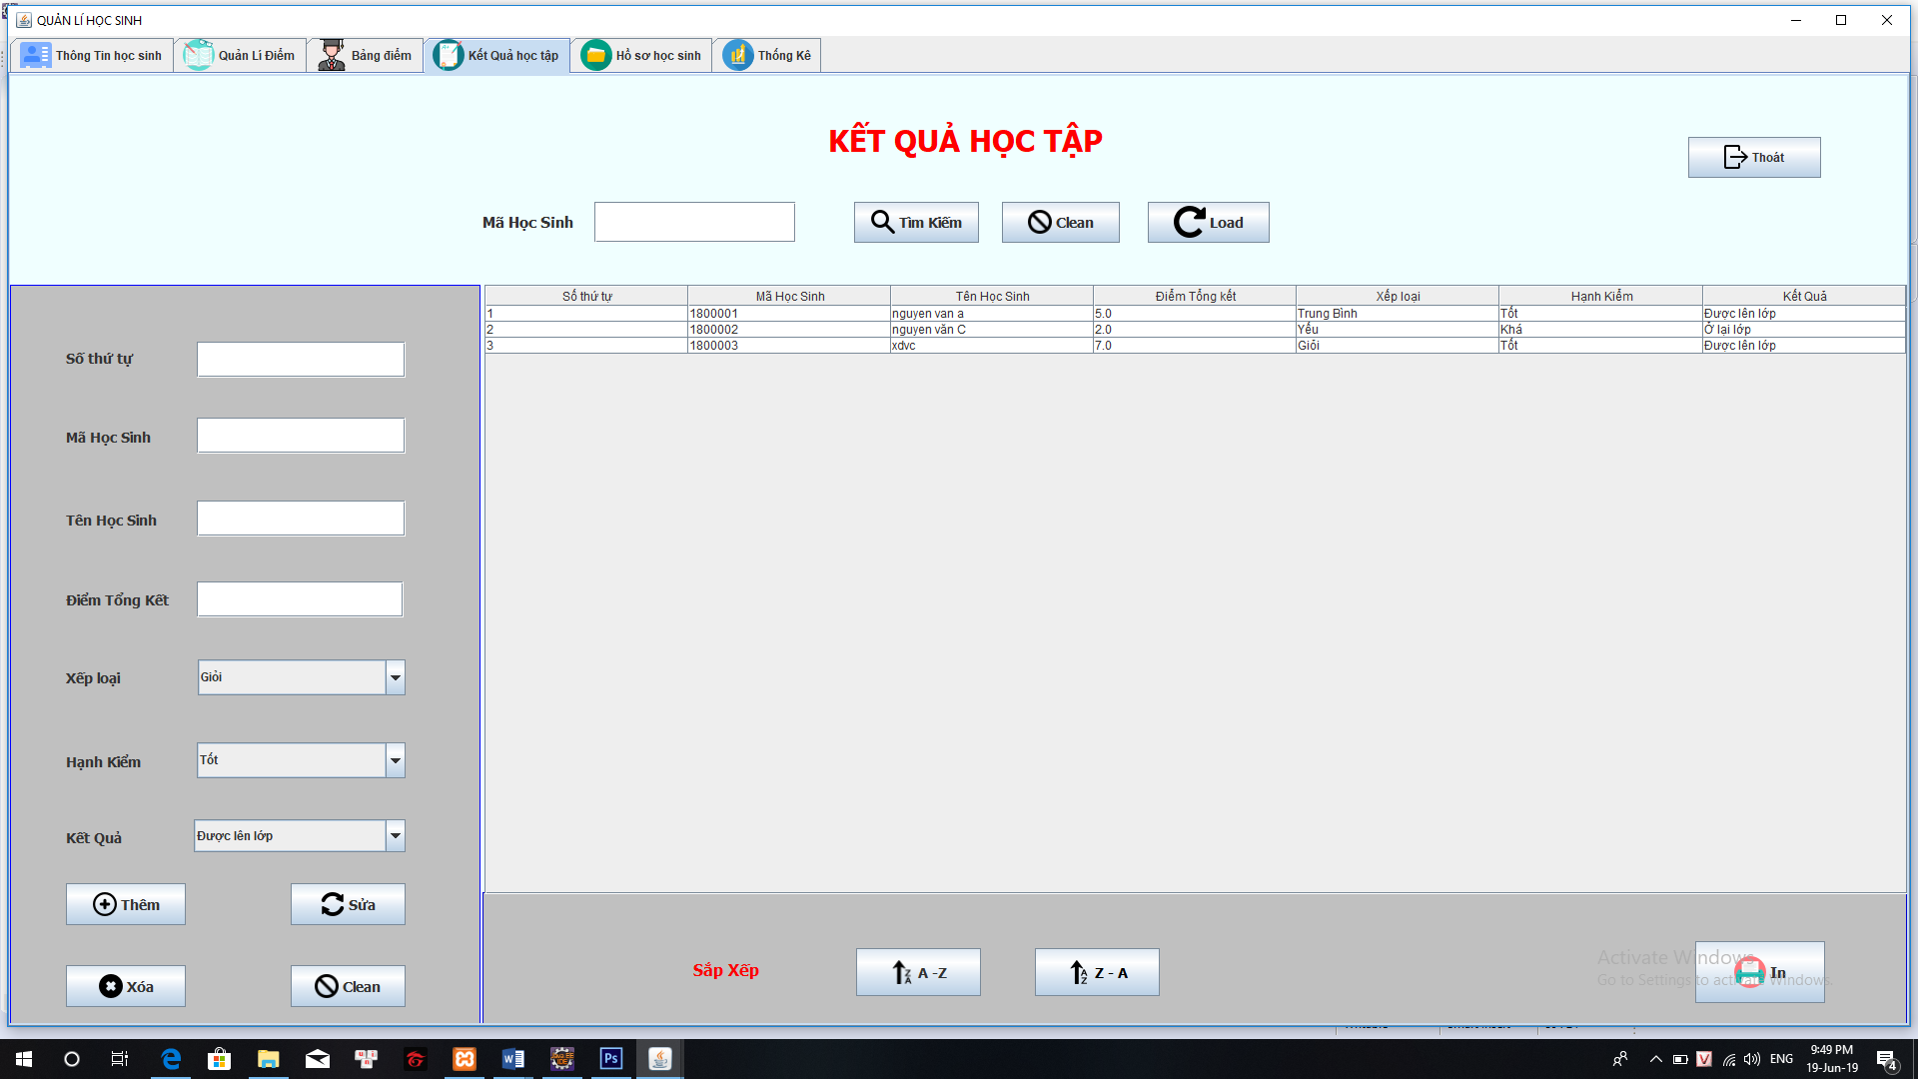

Tab kết quả học tập gồm bảng kết quả học tập: số thứ tự,mã học sinh,tên học sinh,điểm tổng kết,xếp loại,hạnh kiểm,kết quả.

Tab kết quả học tập cũng gồm các chức năng thêm,sửa,xóa,clean,tìm kiếm,sắp xếp như các Tab trên.

3.3.4.5 Tab Hồ sơ học sinh

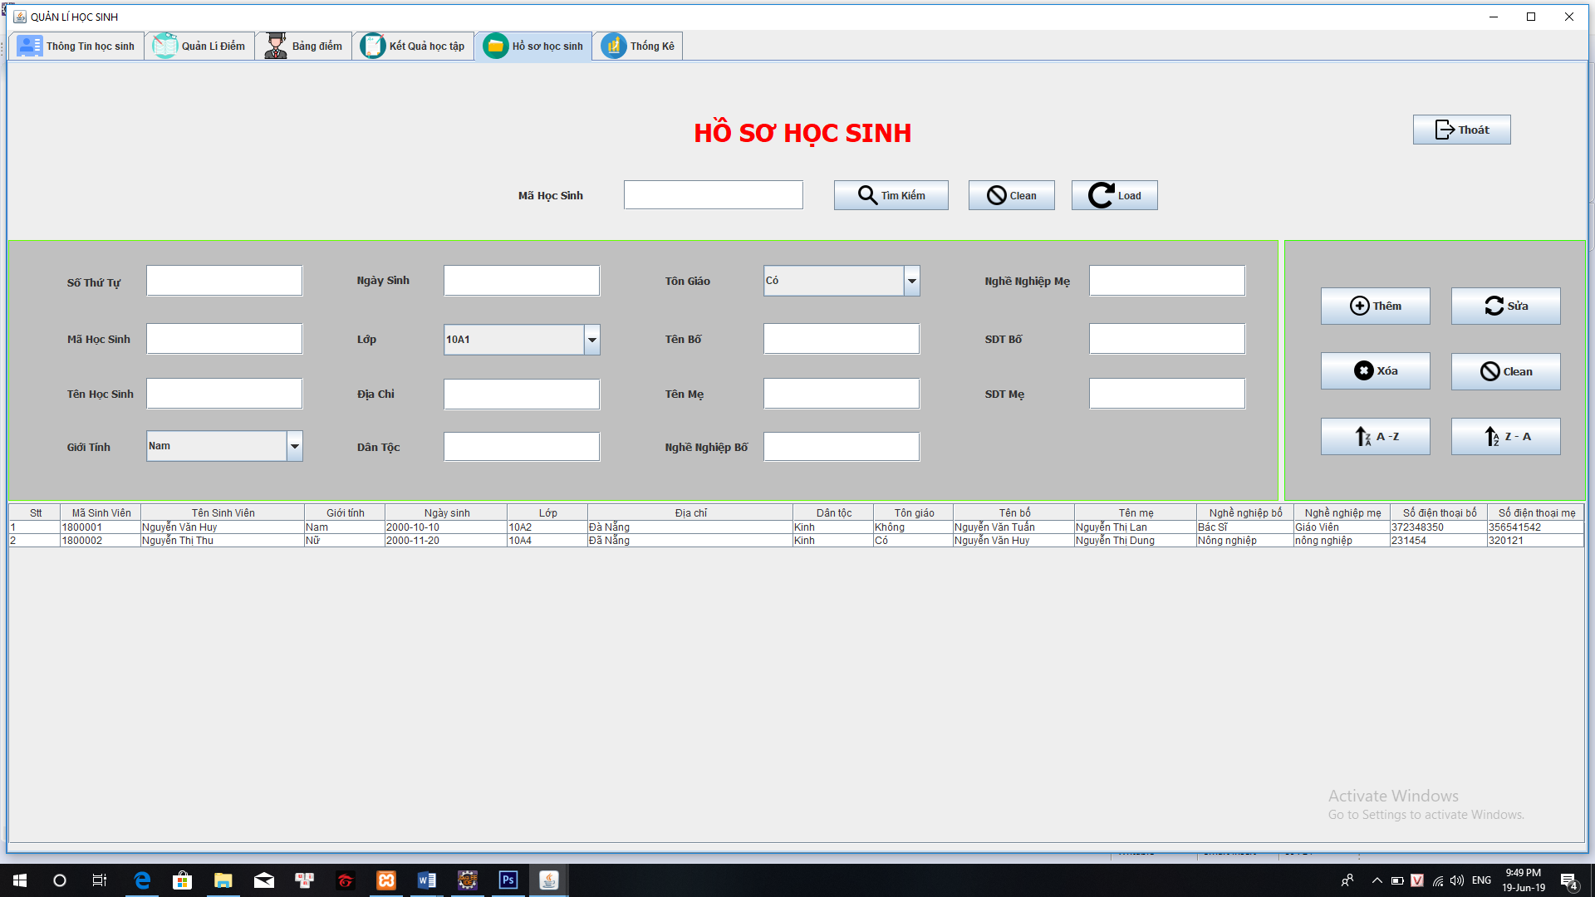

Tab Hồ sơ học sinh gồm bảng Hồ sơ học sinh : số thứ tự,mã học sinh,tên học sinh,giới tính,ngày sinh,lớp,địa chỉ,dân tộc,tông giáo,tên bố,tên mẹ,nghề nghiệp bố,nghề nghiệp mẹ,số điện thoại bố,số điện thoại mẹ.

Tab Hồ sơ học sinh gồm những chức năng thêm,sửa,xóa,clean,tìm kiếm,sắp xếp

3.3.4.6 Tab Thống kê

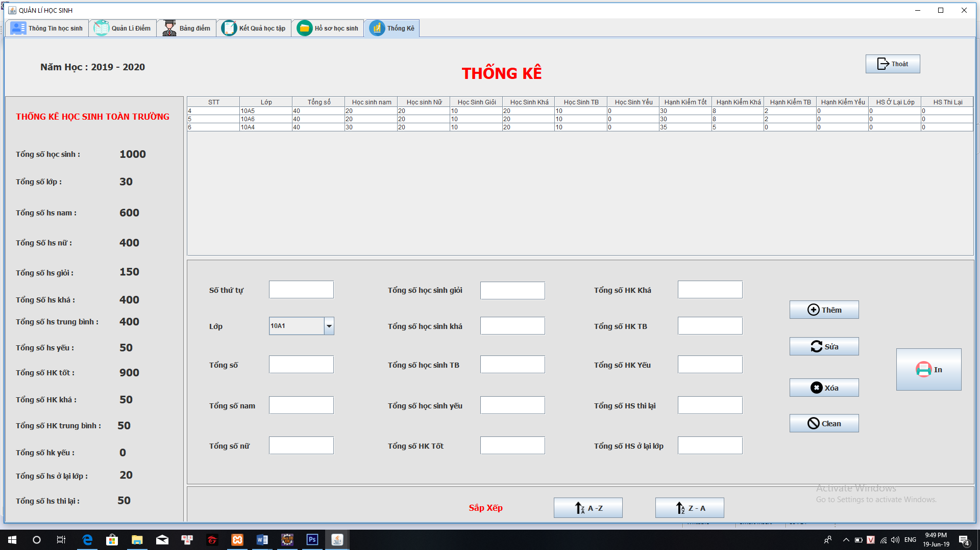

Tab Thống kê gồm thống kê Học sinh toàn trường và bảng thống kê học sinh của lớp,bảng thống kê học sinh của lớp bao gồm: số thứ tự,lớp,tổng số,tổng số học sinh nam,tổng số học sinh nữ,tổng số học sinh giỏi,tổng số học sinh khá,tổng số học sinh trung bình,tổng số học sinh yếu,tổng số hạnh kiểm tốt,tổng số hạnh kiểm khá,tổng số hạnh kiểm trung bình,tổng số hạnh kiểm yếu,tổng số học sinh ở lại lớp,tổng số học sinh thi lại.

Tab Thống kê gồm các chức năng thêm,sửa,xóa,clean,tìm kiếm,sắp xếp như những Tab trên.

3.3.5 Quản lí giáo viên

3.3.5.1 Tab Thông tin giáo viên

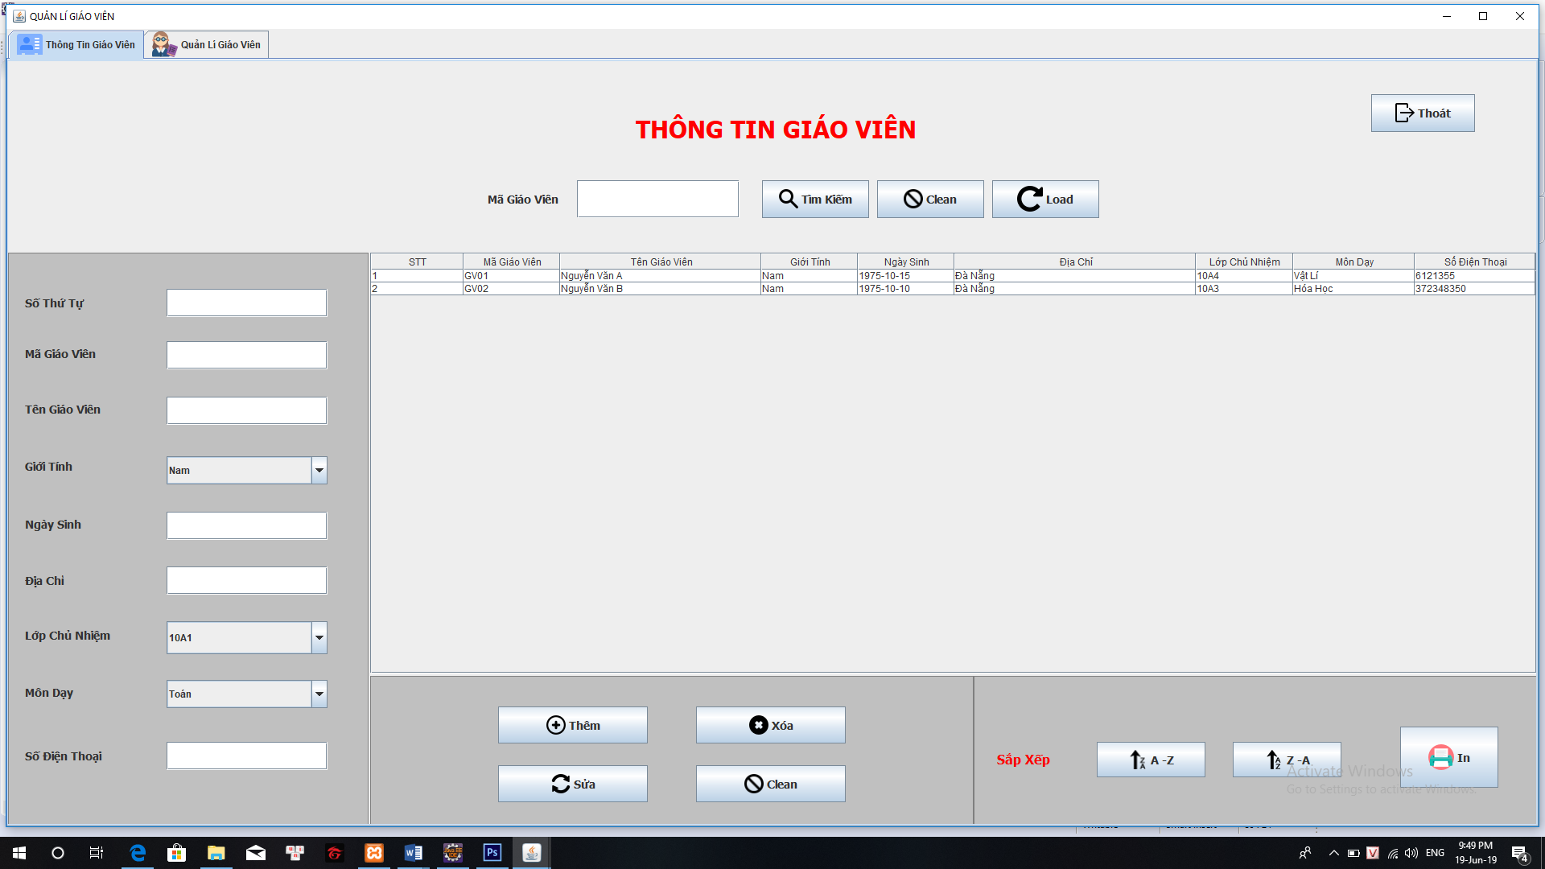

Tab thông tin giáo viên gồm bảng thông tin giáo viên:số thứ tự,mã giáo viên,tên giáo viên,giới tính,ngày sinh,địa chỉ,lớp chủ nhiệm,môn dạy,số điện thoại.

Tab thông tin giáo viên gồm các chức năng thêm,sửa,xóa,clean,tìm kiếm,sắp xếp.

3.3.5.2 Tab Quản lí giáo viên

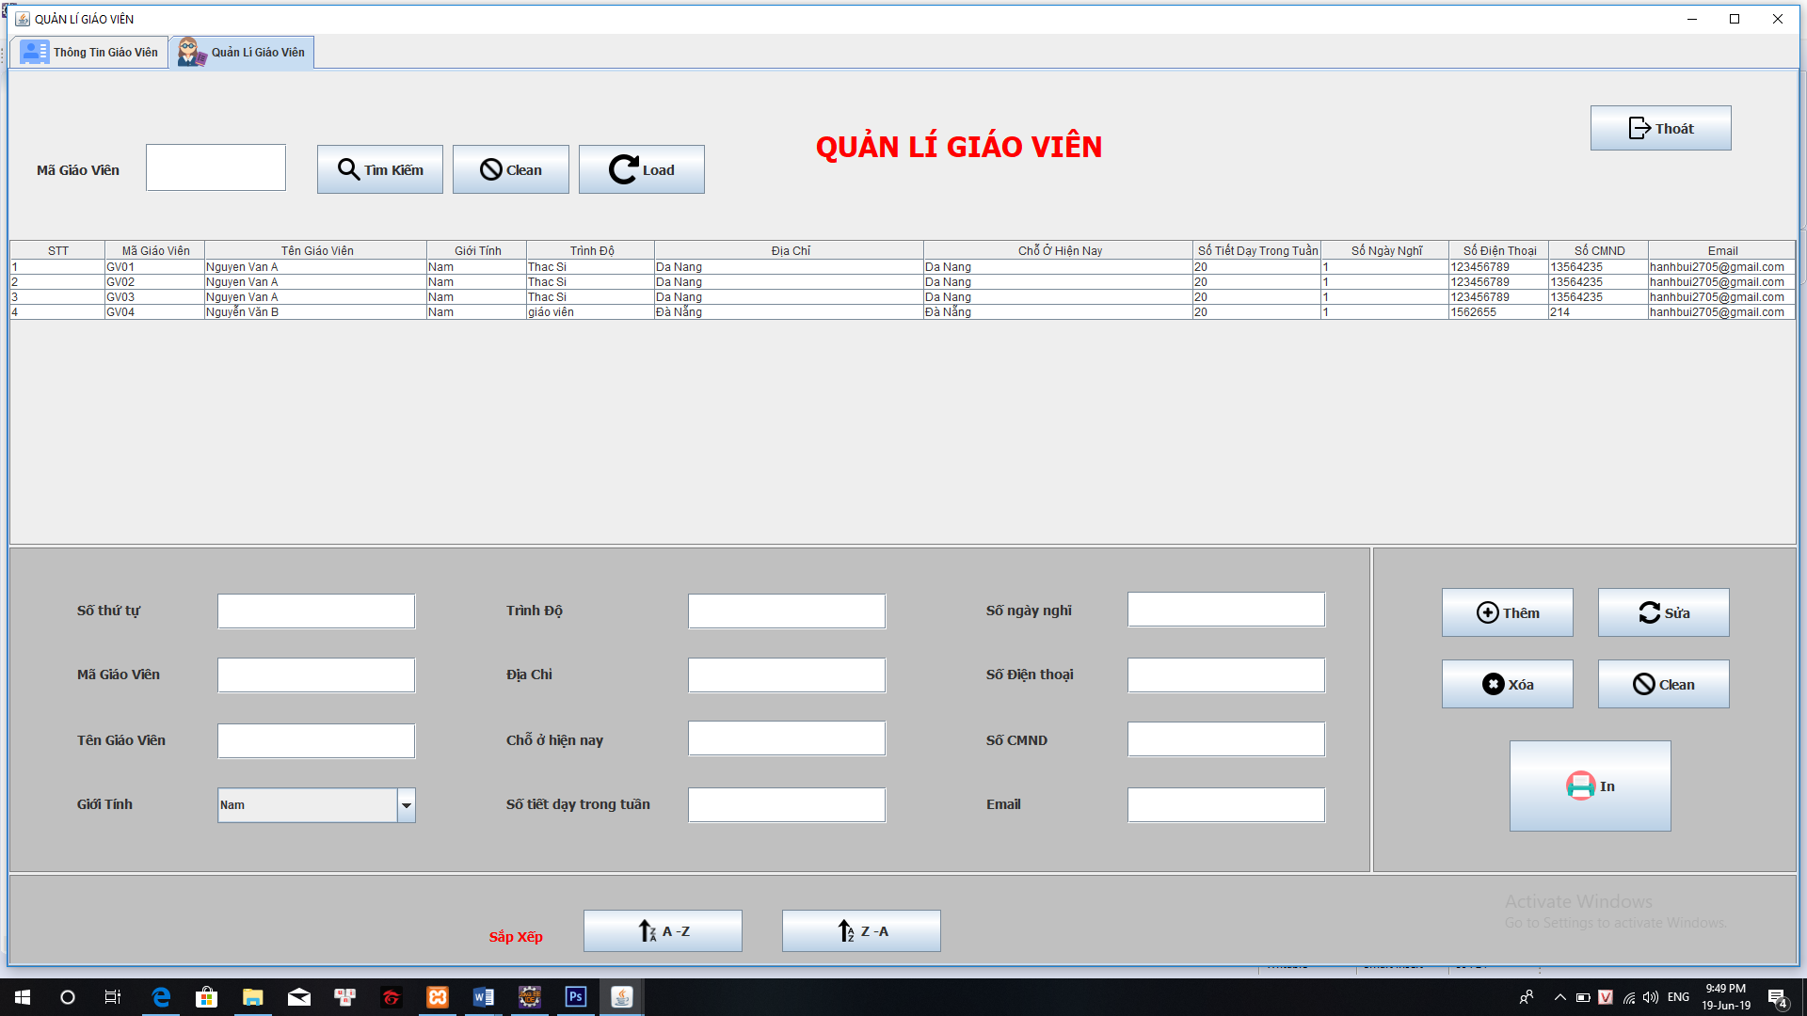

Tab quản lí giáo viên gồm bảng quản lí giáo viên: số thứ tự,mã giáo viên,tên giáo viên,giới tính,trình độ,địa chỉ,chỗ ở hiện nay,số tiết dạy trong tuần,số điện thoại,số chứng minh nhân dân,email.

Tab quản lí giáo viên cũng gồm các chức năng thêm,sửa,xóa,clean,tìm kiếm,sắp xếp.

3.3.6 Quản lí tài khoản

3.3.6.1 Tab Đổi mật khẩu

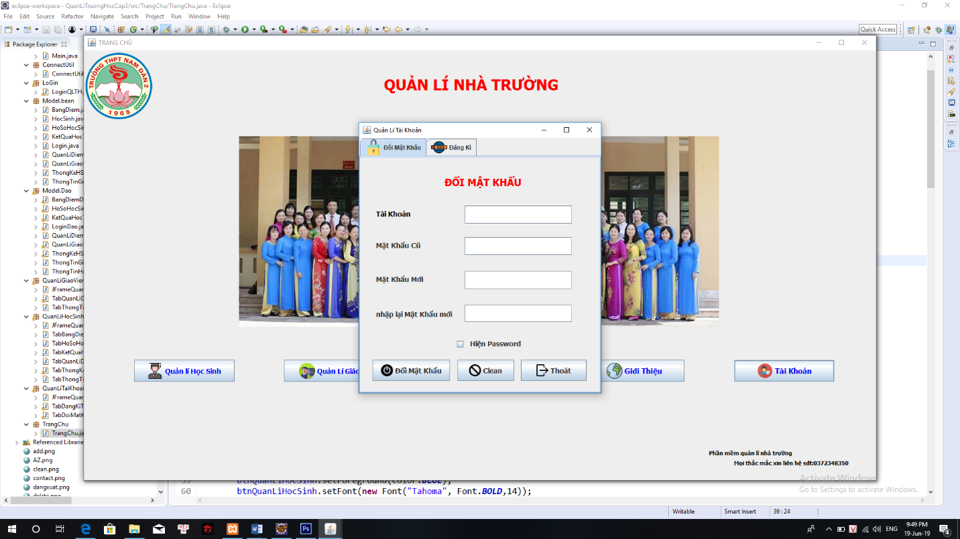

Tab đổi mật khẩu giúp cho người dùng có thể đổi mật khẩu một cách nhanh chóng và hiệu quả khi mật khẩu của người dùng đã bị người khác biết đến.

3.3.6.2 Tab đăng kí tài khoản

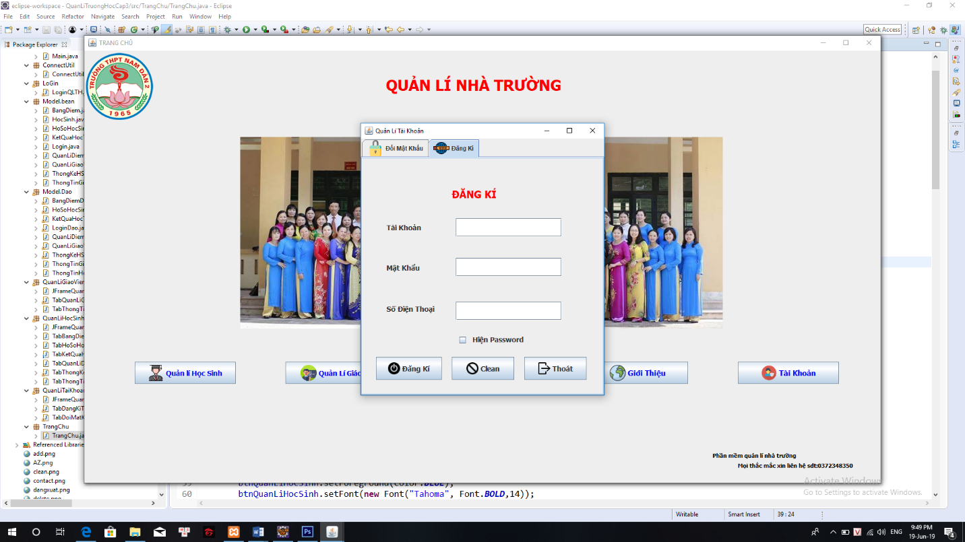

Tab đăng kí tài khoản giúp người dùng đăng kí tài khoản khi chưa có tài khoản đăng nhập,người dùng đăng kí tài khoản phải thông qua admin hoặc hiệu trưởng nhà trường.

4.kết luận

- Phần mềm quản lí nhà trường là một trong những phần mềm quan trọng trong khâu quản lí nhà trường của các các bộ giáo viên trong trường.

- Trong quá trình làm phần mềm này em đã được sự giúp đỡ của các thầy tận tình,em là sinh viên mới bước đầu học lập trình nên không tránh khỏi những sai sót, và đó là động lực để giúp em làm tốt hơn các dự án tiếp theo,tuy kết quả không cao, phần mềm còn những chỗ sai sót chưa khắc phục được nhưng đó là khởi đầu để em hướng đến các phần mềm tiếp theo hoàn thiện và đi vào hoạt động.em xin chân thành cảm ơn!